Hydrolabor für die HLUW Yspertal
Die Schülerinnen und Schüler des Fachzweiges „Wasser- und Kommunalwirtschaft“ der HLUW Yspertal werden zu Verantwortungs- und Entscheidungsträgern unserer Zukunft.

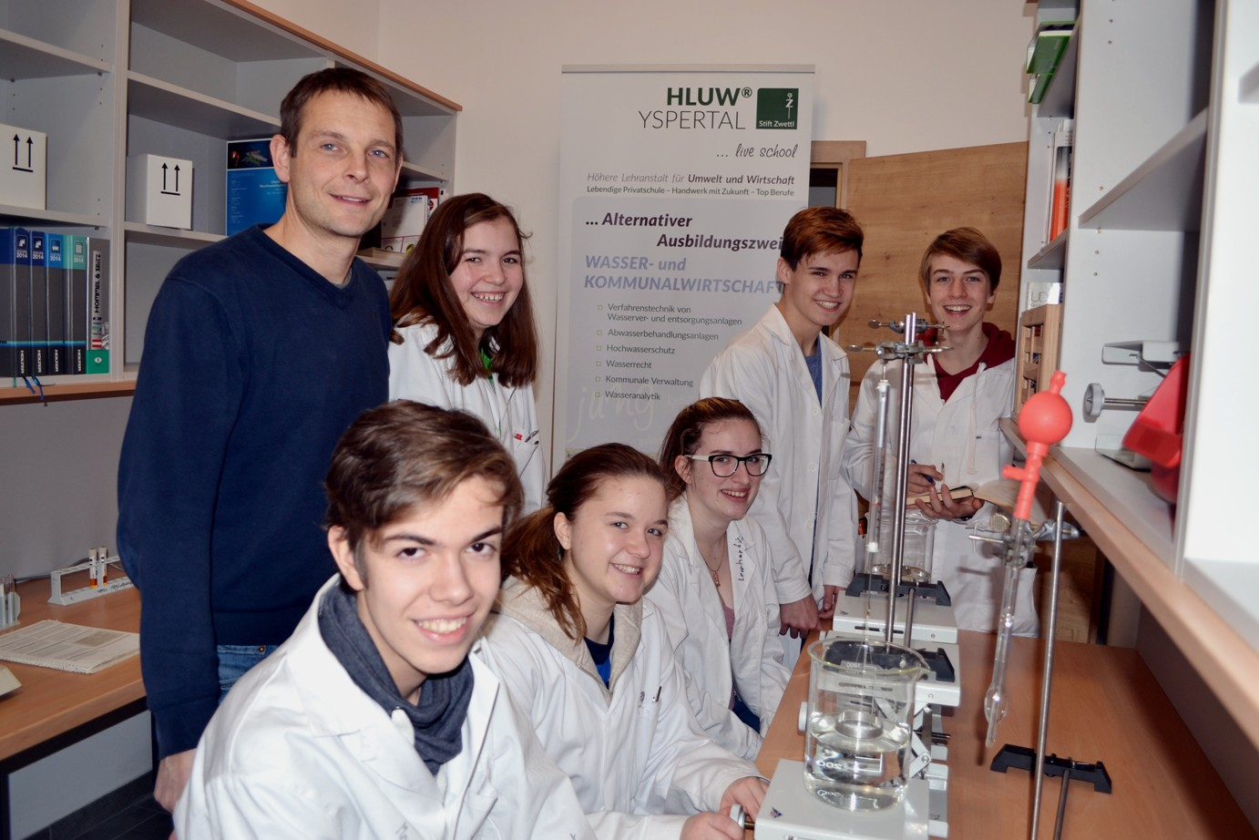
In den letzten Monaten konnte das Hydrolabor an der HLUW Yspertal erweitert werden. Durch den Neubau einer Kletterhalle direkt im Schulzentrum wurde auch ein neuer Raum für den praktischen Unterricht im Erdgeschoß geschaffen. (vlnr) DI Andreas Enengl, Jonas Kohl, Ines Steiner, Magdalena Vogl, Jasmin Haberzettl, Manuel Eisschild und David Kummer von der 2. Klasse des Fachzweiges „Wasser- und Kommunalwirtschaft“; Foto: HLUW Yspertal
Yspertal, Stift Zwettl – Der Klimawandel stellt die Wasser- und Kommunalwirtschaft vor immer größere Herausforderungen. Die Häufung von Hochwasserereignissen ist dabei ein zentrales Thema in Österreich. Vor etwa 10 Jahren wurde an der HLUW Yspertal der Fachzweig „Wasser- und Kommunalwirtschaft“ ins Leben gerufen. „Ein wichtiger und notwendiger Schritt, welcher auch von der Vertretung der Gemeinden (Gemeindebund) ganz stark gewünscht wurde“, erklärt Schulleiter Mag. Gerhard Hackl. Die Schülerinnen und Schüler erkennen zum Beispiel durch ihr fachübergreifendes Denken den Zusammenhang zwischen Raumplanung und Hochwasser. Drainagierungen und gleichzeitig die Versiegelung von Grünflächen sowie Fehlplanungen in der Raumplanung führten in den letzten Jahren zu einigen Hochwasserkatastrophen, und hier ist eine bewusste Gegensteuerung notwendig.

Trinkwasserversorgung – Herausforderung der Zukunft

Die Ressource „Trinkwasser“ ist schon längst keine Selbstverständlichkeit mehr. Der sensible Umgang mit Wasser, die Sicherung der Wasserressourcen, sowie die Kenntnis über die modernsten Techniken der Abwasserreinigung und Wasseraufbereitung sind zum Beispiel weitere wichtige Teile dieser praktischen Ausbildung. Nach facheinschlägiger Berufserfahrung können die Absolventinnen und Absolventen der HLUW Yspertal um den Berufstitel „Ingenieur“ ansuchen.

Hydrolabor wurde erweitert!

Besonders stolz ist die HLUW Yspertal auf ihre Geräte im Bereich der Hydrotechnik, die dem letzten Stand der Technik entsprechen. Ein neu errichtetes Hydrolabor mit modernen Mess- und Auswertegeräten ermöglicht den Schülerinnen und Schülern praxisnahe Lösungskompetenz für zukünftige Herausforderungen im Bereich der Wasserwirtschaft“, freut sich DI Andreas Enengl von der HLUW.

Schau vorbei, mach mit an der HLUW

110 Neueinsteiger werden für das nächste Schuljahr aufgenommen. „Wir haben freie Ausbildungsplätze für Interessierte. Zahlreiche Jugendliche auch aus OÖ besuchen seit Jahren unsere Schule. Der Anteil der Mädchen liegt bei etwa 45 Prozent.“, erklärt Schulleiter Mag. Gerhard Hackl. Zwei Ausbildungszweige stehen zur Wahl: „Umwelt und Wirtschaft“ und „Wasser- und Kommunalwirtschaft“. Die Anmeldung für den Schulbesuch ist jederzeit möglich und wir freuen uns über SchnupperschülerInnen. Infos unter Tel. 07415 7249 oder http://www.hluwyspertal.ac.at

Lebendige Privatschule des Stiftes Zwettl in Yspertal

Mit dem Slogan „Halte dich und unsere Umwelt fit!“ startet die moderne Schule aus dem Yspertal in die Zukunft. Familiäres, wertschätzendes und lebendiges Miteinander in Schule und Privatinternat sind neben hoher Fachkompetenz in Umweltchemie, Umwelttechnik und Umweltwirtschaft die wichtigsten Faktoren für den Erfolg der berufsbildenden höheren Privatschule in Niederösterreich. Besonders wichtig ist die geistige und körperliche Fitness. Mit zahlreichen Sportangeboten, von Fußball für Mädchen und Burschen über Volleyball bis hin zum Bogenschießen, Klettern und Fitnessprogrammen wird den Teenagern eine Menge geboten. Nach einer fünfjährigen Ausbildung kann man direkt ins Berufsleben einsteigen. Umwelt- und Abfallbeauftragte/r, Mikrobiologie- und Chemielaborant/in oder Umweltkaufmann/frau sind Beispiele dafür. Ein Drittel der Unterrichtszeit findet in Form von Praktika oder Projekten statt. Projektwochen und Fachexkursionen mit Auslandskontakten, miteinander arbeiten und Spaß haben und gemeinsam coole Freizeitangebote erleben, das alles sorgt für eine lebendige Berufsausbildung. Natürlich gibt es ein Privatinternat für Mädchen und Burschen. Mit umfangreichen Förderangeboten in der Schule und im Internat kann man seine persönliche Fitness steigern. Die Ausbildung schließt man mit der Reife- und Diplomprüfung ab und erlangt damit auch die Studienberechtigung. Nach facheinschlägiger Berufserfahrung können alle Absolventinnen und Absolventen auch um den Ingenieurtitel ansuchen.

